//[父试题分类]:试题分类/公安大学试题库/理科基础课教研部/物理教研室/普通物理II/热力学基础

1.如图所示，一定量理想气体从体积V₁，膨胀到体积V₂分别经历的过程是：A→B等压过程，A→C等温过程；A→D绝热过程，其中吸热量最多的过程（ ）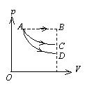
A.是A→B.
B.是A→C.
C.是A→D.
D.既是A→B也是A→C,两过程吸热一样多。
答案:A

2.{
一定量的理想气体，分别经历如图(1)所示的abc过程，(图中虚线ac为等温线)，和图(2)所示的def过程(图中虚线df为绝热线)．判断这两种过程是吸热还是放热．（ ）
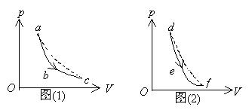
}
A.abc过程吸热，def过程放热．
B.abc过程放热，def过程吸热．
C.abc过程和def过程都吸热．
D.abc过程和def过程都放热．
答案:A

3.{
1 mol理想气体从p－V图上初态a分别经历如图所示的(1)或(2)过程到达末态b．已知T_{a}T_{b}，则这两过程中气体吸收的热量Q₁和Q₂的关系是（ ）
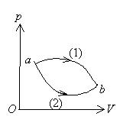
}
A.Q₁>Q₂>0．
B.Q₂>Q₁>0．
C.Q₂Q₁
D.Q₁Q₂
E.Q₁=Q₂>0．
答案:A

4.对于理想气体系统来说，在下列过程中，系统所吸收的热量、内能的增量和对外作的功三者均为负值的过程是（ ）
A.等体降压过程．
B.等温膨胀过程．
C.绝热膨胀过程．
D.等压压缩过程．
答案:D

5.质量一定的理想气体，从相同状态出发，分别经历等温过程、等压过程和绝热过程，使其体积增加一倍．那么气体温度的改变(绝对值)在（ ）
A.绝热过程中最大，等压过程中最小．
B.绝热过程中最大，等温过程中最小．
C.等压过程中最大，绝热过程中最小．
D.等压过程中最大，等温过程中最小．
答案:D

6.{
一定量的理想气体分别由初态a经①过程ab和由初态a′经②过程a′cb到达相同的终态b，如p－T图所示，则两个过程中气体从外界吸收的热量Q₁，Q₂的关系为（ ）
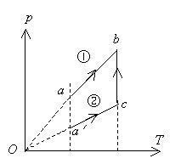
}
A.Q₁Q₁>Q₂．
B.Q₁>0，Q₁>Q₂．
C.Q₁Q₁Q₂．
D.Q₁>0，Q₁Q₂．
答案:B

7.{
一定量的理想气体经历acb过程时吸热500 J．则经历acbda过程时，吸热为（ ）
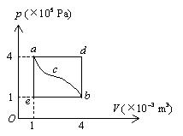
}
A.–1200 J．
B.–700 J．
C.–400 J．
D.700 J．
答案:B

8.对于室温下的双原子分子理想气体，在等压膨胀的情况下，系统对外所作的功与从外界吸收的热量之比W/Q等于（ ）
A.2/3．
B.1/2．
C.2/5．
D.2/7．
答案:D

9.{
如图所示，一定量的理想气体，沿着图中直线从状态a(压强p₁= 4 atm，体积V₁=2 L)变到状态b(压强p₂=2 atm，体积V₂=4 L)．则在此过程中（ ）
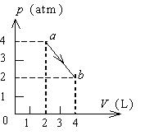
}
A.气体对外作正功，向外界放出热量．
B.气体对外作正功，从外界吸热．
C.气体对外作负功，向外界放出热量．
D.气体对外作正功，内能减少．
答案:B

10.1mol的单原子分子理想气体从状态A变为状态B，如果不知是什么气体，变化过程也不知道，但A、B两态的压强、体积和温度都知道，则可求出（ ）
A.气体所作的功
B.气体内能的变化
C.气体传给外界的热量
D.气体的质量
答案:B

11.一定量理想气体经历的循环过程用V－T曲线表示如图．在此循环过程中，气体从外界吸热的过程是（ ）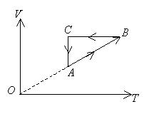
A.A→B．
B.B→C．
C.C→A．
D.B→C和B→C．
答案:A

12.{
如果卡诺热机的循环曲线所包围的面积从图中的abcda增大为，那么循环abcda与所作的净功和热机效率变化情况是（ ）
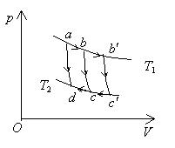
}
A.净功增大，效率提高．
B.净功增大，效率降低．
C.净功和效率都不变．
D.净功增大，效率不变．
答案:D

13.在温度分别为327℃和27℃的高温热源和低温热源之间工作的热机，理论上的最大效率为（ ）
A.25％
B.50％
C.75％
D.91.74％
答案:B

14.设高温热源的热力学温度是低温热源的热力学温度的n倍，则理想气体在一次卡诺循环中，传给低温热源的热量是从高温热源吸取热量的（ ）
A.n倍．
B.n－1倍．
C.倍．
D.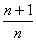倍．
答案:C

15.一定量的某种理想气体起始温度为T，体积为V，该气体在下面循环过程中经过三个平衡过程：(1)绝热膨胀到体积为2V，(2)等体变化使温度恢复为T，(3)等温压缩到原来体积V，则此整个循环过程中（ ）
A.气体向外界放热
B.气体对外界作正功
C.气体内能增加
D.气体内能减少
答案:A

16.处于平衡态A的一定量的理想气体，若经准静态等体过程变到平衡态B，将从外界吸收热量416 J，若经准静态等压过程变到与平衡态B有相同温度的平衡态C，将从外界吸收热量582 J，所以，从平衡态A变到平衡态C的准静态等压过程中气体对外界所作的功为___.
答案:166J

17.{
右图为一理想气体几种状态变化过程的p－V图，其中MT为等温线，MQ为绝热线，在AM、BM、CM三种准静态过程中：
(1)温度降低的是___过程；
(2)气体放热的是___过程．
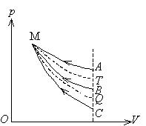
}
答案:AM|AM、BM

18.一定量理想气体，从同一状态开始使其体积由V₁膨胀到2V₁，分别经历以下三种过程：(1)等压过程；(2)等温过程；(3)绝热过程．其中：___过程气体对外作功最多；___过程气体内能增加最多；___过程气体吸收的热量最多．
答案:等压|等压|等压

19.有1 mol刚性双原子分子理想气体，在等压膨胀过程中对外作功W，则其温度变化＝___；从外界吸取的热量Q_{p}＝___．
答案:W/R|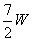

20.{
1 mol的单原子理想气体，从状态I (p₁,V₁)变化至状态II (p₂,V₂)，如图所示，则此过程气体对外作的功为___，吸收的热量为___．
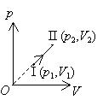
}
答案: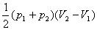|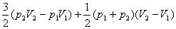

21.已知1 mol的某种理想气体(其分子可视为刚性分子)，在等压过程中温度上升1 K，内能增加了20.78 J，则气体对外作功为___，气体吸收热量为___． (普适气体常量)
答案:8.31 J|29.09 J

22.一卡诺热机(可逆的)，低温热源的温度为27℃，热机效率为40％，其高温热源温度为___K．今欲将该热机效率提高到50％，若低温热源保持不变，则高温热源的温度应增加___K．
答案:500|100

23.可逆卡诺热机可以逆向运转．逆向循环时,从低温热源吸热,向高温热源放热,而且吸的热量和放出的热量等于它正循环时向低温热源放出的热量和从高温热源吸的热量.设高温热源的温度为T₁=450 K ,低温热源的温度为T₂=300 K,卡诺热机逆向循环时从低温热源吸热Q₂=400 J，则该卡诺热机逆向循环一次外界必须作功W＝___．
答案:200J

24.{
气体经历如图所示的一个循环过程，在这个循环中，外界传给气体的净热量是___．
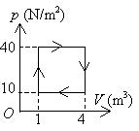
}
答案:90J

25.{
有摩尔理想气体，作如图所示的循环过程acba，其中acb为半圆弧，b-a为等压线，p_{c}=2p_{a}．令气体进行a-b的等压过程时吸热Q_{ab}，则在此循环过程中气体净吸热量Q___Q_{ab}． (填入：＞，＜或＝)
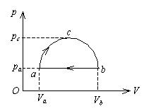
}
答案: ＜

26.{
一定量的理想气体，在p—T图上经历一个如图所示的循环过程(a→b→c→d→a)，其中a→b，c→d两个过程是绝热过程，则该循环的效率=___．
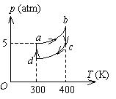
}
答案:25%

27.3mol的理想气体开始时处在压强p₁=6 atm、温度T₁=500 K的平衡态．经过一个等温过程，压强变为p₂=3 atm．该气体在此等温过程中吸收的热量为Q＝___J．(普适气体常量)
答案:

28.常温常压下，一定量的某种理想气体(其分子可视为刚性分子，自由度为i )，在等压过程中吸热为Q，对外作功为W，内能增加为，则W/Q=___．___．
答案: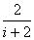|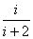

29.{
一定量的单原子分子理想气体，从初态A出发，沿图示直线过程变到另一状态B，又经过等容、等压两过程回到状态A．
(1)求A→B，B→C，C→A各过程中系统对外所作的功W，内能的增量ΔE以及所吸收的热量Q．
(2)整个循环过程中系统对外所作的总功以及从外界吸收的总热量(过程吸热的代数和)．
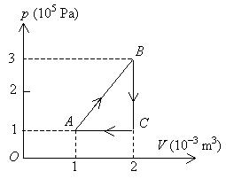
}
A. (%)
答案:{
解:(1)A→B: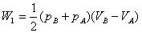=200 J．
 ΔE₁=nC_{V}(T_{B}－T_{A})=3(p_{B}V_{B}－p_{A}V_{A}) /2=750 J
Q=W₁+ΔE₁＝950 J． 3分
B→C:W₂=0
ΔE₂=nC_{V}(T_{C}－T_{B})=3(p_{C}V_{C}－p_{B}V_{B}) /2 =－600 J．
Q₂=W₂+ΔE₂＝－600 J． 2分
C→A:W₃=p_{A}(V_{A}－V_{C})=－100 J．
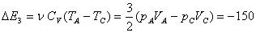J．
Q₃=W₃+ΔE₃＝－250 J 3分
(2)W=W₁+W₂+W₃=100 J．
Q=Q₁+Q₂+Q₃=100 J 2分
}

30.{
汽缸内有2 mol氦气，初始温度为27℃，体积为20 L(升)，先将氦气等压膨胀，直至体积加倍，然后绝热膨涨，直至回复初温为止．把氦气视为理想气体．试求：
(1)在p―V图上大致画出气体的状态变化过程．
(2)在这过程中氦气吸热多少？
(3)氦气的内能变化多少？
(4)氦气所作的总功是多少？
(普适气体常量R=8.31)
}
A. (%)
答案:{
解:(1)p－V图如图． 2分
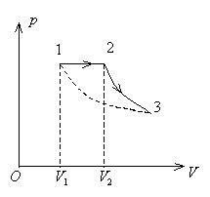
(2)T₁＝(273＋27) K＝300 K
据V₁/T₁=V₂/T₂，
得T₂=V₂T₁/V₁＝600 K 1分
Q=nC_{p}(T₂-T₁) 2分
= 1.25×10⁴J 1分
(3) ΔE＝0 2分
(4)据Q=W+ΔE
∴W＝Q＝1.25×10⁴J 2分
}

31.{
一气缸内盛有1 mol温度为27℃，压强为1 atm的氮气(视作刚性双原子分子的理想气体)．先使它等压膨胀到原来体积的两倍，再等体升压使其压强变为2 atm，最后使它等温膨胀到压强为1 atm．求：氮气在全部过程中对外作的功，吸的热及其内能的变化．(普适气体常量R=8.31 J·mol^{－1}·K^{－1})
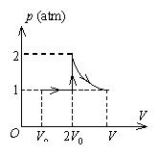
}
A. (%)
答案:{
解:该氮气系统经历的全部过程如图．
设初态的压强为p₀、体积为V₀、温度为T₀，而终态压强为p₀、体积为V、温度为T．在全部过程中氮气对外所作的功
W=W(等压)+W(等温)
W(等压) =p₀(2V_{0－}V₀)=RT₀1分
W(等温) =4p₀V₀ln (2p₀/p₀)
= 4p₀V₀ln 2= 4RT₀ln 22分
∴W=RT₀+4RT₀ln 2=RT₀(1+ 4ln 2)
=9.41×10³J 2分
氮气内能改变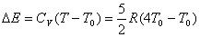
=15RT₀/2=1.87×10⁴3分
氮气在全部过程中吸收的热量Q=△E+W=2.81×10⁴J． 2分
}

32.{
1 mol理想气体在T₁= 400 K的高温热源与T₂= 300 K的低温热源间作卡诺循环（可逆的），在400 K的等温线上起始体积为V₁=0.001 m³，终止体积为V₂=0.005 m³，试求此气体在每一循环中
(1) 从高温热源吸收的热量Q₁
(2) 气体所作的净功W
(3) 气体传给低温热源的热量Q₂

}
A. (%)
答案:{
_{解:(1)}J 3分
(2)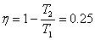.
J 4分
(3)J 3分
}

33.{
一定量的某种理想气体进行如图所示的循环过程．已知气体在状态A的温度为T_{A}＝300 K，求
(1)气体在状态B、C的温度；
(2)各过程中气体对外所作的功；
(3)经过整个循环过程，气体从外界吸收的总热量(各过程吸热的代数和)．
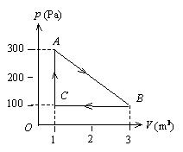
}
A. (%)
答案:{
解:由图，p_{A}=300 Pa，p_{B}=p_{C}=100 Pa；V_{A}=V_{C}=1 m³，V_{B}=3 m³．
(1)C→A为等体过程，据方程p_{A}/T_{A}=p_{C}/T_{C}得
T_{C}=T_{A}p_{C}/p_{A}=100 K． 2分
B→C为等压过程，据方程V_{B}/T_{B}=V_{C}/T_{C}得
T_{B}=T_{C}V_{B}/V_{C}=300 K． 2分
(2)各过程中气体所作的功分别为
A→B: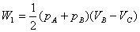=400 J．
B→C:W₂=p_{B}(V_{C}－V_{B}) =-200 J．
C→A:W₃=0 3分
(3)整个循环过程中气体所作总功为
W=W₁+W₂+W₃=200 J．
因为循环过程气体内能增量为ΔE=0，因此该循环中气体总吸热
Q=W+ΔE=200 J． 3分
}

34.0.02 kg的氦气(视为理想气体)，温度由17℃升为27℃．若在升温过程中，(1)体积保持不变；(2)压强保持不变；(3)不与外界交换热量；试分别求出气体内能的改变、吸收的热量、外界对气体所作的功．(普适气体常量R=8.31)
A. (%)
答案:{
解:氦气为单原子分子理想气体，
(1)等体过程，V＝常量，W=0
据Q＝ΔE+W可知
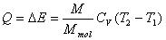＝623 J 3分
(2)定压过程，p=常量，
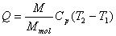=1.04×10³J
ΔE与(1)相同．
W=Q-ΔE＝417 J 4分
(3)Q=0，ΔE与(1)同
W=-ΔE=-623 J (负号表示外界作功) 3分
}

